Info-Text
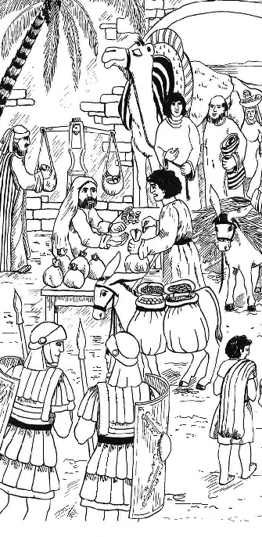
Zöllner
Auch heute noch gibt es Zöllner, die an den Grenzen der Länder wachen. Sie kontrollieren, ob nicht heimlich Waren, auf die eigentlich Zoll bezahlt werden müsste (zum Beispiel Alkohol, Zigaretten, Autos und vieles andere mehr), geschmuggelt werden. In Deutschland sind sie als Beamte beim Staat angestellt.
Zur Zeit Jesu saßen an den Brücken, Stadttoren und Grenzen ebenfalls Zöllner und erhoben Zoll. Von dem Geld wurden zum Beispiel Straßen gebaut und erhalten. Es gab die Zollpächter, die für Geld solch eine Zollstelle pachteten und den festgelegten Zoll (und etwas mehr) einnahmen. Die Arbeit machten für sie die angestellten Zolleinnehmer. Als Zolleinnehmer und Zollpächter konnte man reich werden. Es war viel Betrug und Erpressung im Spiel. Entsprechend verachtet waren die Zöllner. Wenn Juden für die Besatzungsmacht, die Römer, als Zöllner arbeiteten, wurden sie vom Volk verachtet. Sie waren Außenseiter.
(Bildquelle: Medienwerkstatt, Urs Görlitzer Verlag, bearbeitet))

